Spectacles programmation PRM 2016-2017
4 €/élève (excepté pour le spectacle au Strapontin)

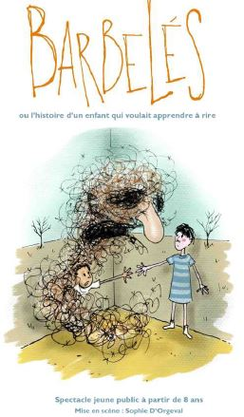
Cycle 3 : Barbelés: (2 décembre à 10 h au Strapontin Pont-Scorff) / jauge 150
« Non chez toi c’est ailleurs ! Ici on est au pays débris : les fromages font de la contre bande pendant que les drôles planent au-dessus des six villes...»
« Les drôles ? Ils sont dangereux ? »
« Pire que ça ! Les drôles ils explosent de rire et la salade… Chut ! C’est la guerre. »
Barbelés, c’est le regard d’un enfant d’ici sur la guerre là-bas.
Ce conte fantastique est ludique, haut en couleur mais surtout terrifiant de justesse: il montre la guerre à travers les mots des enfants. Les créatures du potager sont incarnées par des marionnettes et les mots des médias deviennent de savoureux mots tordus.

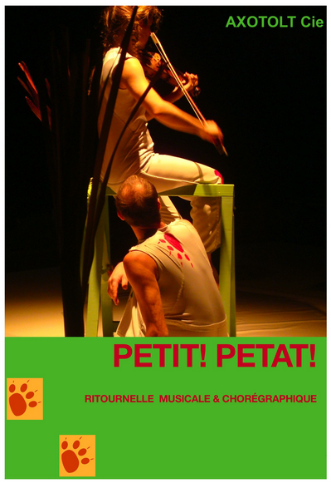
Cycle 1 : - Petit ! Petat ! : (6 au 10 mars, Le Saint et Ploerdut) /jauge 3 classes
Écouter l’eau qui coule, clapote; devenir transparent, le corps glisse, navigue, s’ébroue et s’égoutte. Devenir un arbre musical qui grince, qui craque; voir un moineau perché. Un flocon bruissant de mille petits bruits, habillé de petites étoiles cristallines, un tapis de boue épaisse et collante pour changer de couleur; devenir un autre, laisser des traces. À petits pas, entendre jouer le vent, se laisser traverser, se glisser entre une palissade d’interstices.

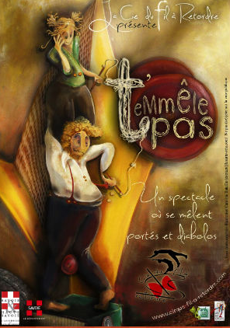
Cycle 2 (+c3) : -T’emmêle pas ! : (1er et 2 juin, Lieux à confirmer) /jauge 200
Dans un décor kitch et vieillot, un mélange de toutes les périodes de l’ameublement, allant de la grand-mère bourgeoise à l’agriculteur rupestre,
La Cie du Fil à retordre présente un spectacle intimiste et burlesque.
Un spectacle de cirque dans lequel les prouesses d’acrobatie et de jonglerie se mêlent avec la danse, le théâtre, le mime et le music-hall.
Le tout abordé de manière clownesque et décalé.

ECOLE : ___________________________________
 | Cycle 1  mars | Cycle 2 (+c3)  juin | Cycle 3  décembre
 | Petit ! Petat !  (Musique- Danse) | T’emmêle pas  (Cirque) | Barbelés  (Théâtre - marionnettes)
CLASSE(s)
Niveau + effectif

